Czym jest gemuse kebab?
Sprawdź nasz artykuł i dowiedz się czym jest i z czego się składa uwielbiany Gemuse Kebab!

Gemuse Kebab to danie, które w swoim składzie zawiera grillowane mięso oraz warzywa, takie jak papryka, cebula, cukinia i bakłażan. Jest to popularna potrawa na Bliskim Wschodzie oraz w Europie, która zyskała dużą popularność dzięki swojemu wyjątkowemu smakowi.

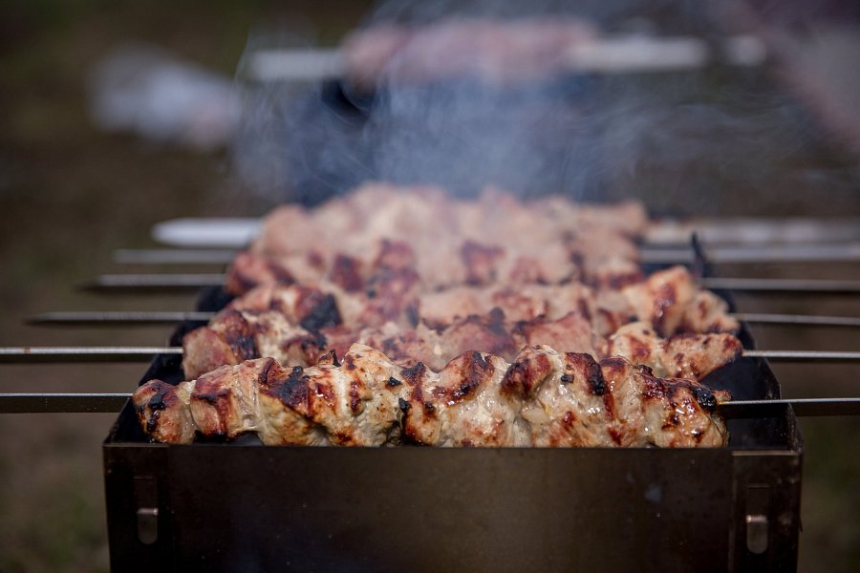
Jak przygotować Gemuse kebab?
Do przygotowania Gemuse Kebab najlepiej wykorzystać mięso drobiowe, takie jak kurczak lub indyk. Mięso należy kroić w kawałki i marynować w mieszance z oliwą z oliwek, sokiem z cytryny, solą, pieprzem oraz przyprawami, takimi jak papryka słodka, kumin i kurkuma. Następnie mięso grilluje się na patyku lub specjalnej ruszcie do kebabu.
Podczas grillowania mięsa, warto również przygotować warzywa. Najlepiej kroić je w cienkie plastry i grillować na patyku lub osobno na ruszcie. Do podania można wykorzystać ciepłe chlebki pita, sos tzatziki oraz sałatki.
Kiedy sprawdzi się ten kebab?
Gemuse Kebab to danie, które można przygotować w domu oraz podawać na przyjęciach lub piknikach. Dzięki swojemu wyjątkowemu smakowi oraz lekkości, z pewnością zachwyci każde podniebienie. Gemüse Kebap to doskonały wybór dla miłośników kuchni międzynarodowej, którzy szukają czegoś nowego i oryginalnego.

